大學入學考試中心
九十六學年度學科能力測驗試題

自然考科

－作答注意事項－
考試時間： 100 分鐘
題型題數
˙第壹部分共 48 題
˙第貳部分共 20 題
作答方式
˙用2B鉛筆在「答案卡」上作答，修正時應以橡皮擦拭，切勿使用修正液
˙選擇題答錯不倒扣
參考資料
˙原子量
氫: 1.00 碳: 12.0 氮: 14.0 氧: 16.0 鈉: 23.0
˙密度（g/cm³）
金: 19.3 銀: 10.5

祝考試順利

第壹部分(佔96分)
一、單選題(佔72分)
說明：第1至36題為單選題，每題均計分。每題選出一個最適當的選項，標示在答案卡之「選擇題答案區」。每題答對得2分，答錯不倒扣。
1. 若某生態系長時間維持在草原的型態，則下列敘述何者錯誤？
(A)草原為此生態系之顛峰群落型態
(B)強勁的風可能是此生態系長時間維持在草原型態的主因
(C)豐富的雨水可能是此生態系長時間維持在草原型態的主因
(D)週期性的野火可能是此生態系長時間維持在草原型態的主因
請閱讀下列短文後，回答第2題
全世界目前已知的蜘蛛共有3萬6千種，雖然其中一半以上不會結網，但所有的蜘蛛都會吐絲，以調節其棲息環境的溫度、濕度，或把所產的卵包起來。蜘蛛大多分布在熱帶地區，台灣也擁有豐富的蜘蛛生態，但目前只有4百種蜘蛛的紀錄，學者估計至少還有一半以上的蜘蛛尚未被發現。
生態學家對台灣的高山蜘蛛進行生物多樣性調查，結果發現地面游走的蜘蛛是合歡山(海拔高達三千公尺以上)分布最廣者，且其中八成屬於不結網的「狼蜘科」。海拔越高，能適應環境的蜘蛛越少，且只有少數的優勢種能在這種環境中生存。環境險惡或逆境會使結網更加困難，在合歡山上，由於箭竹草原容易結霜或結冰，加上強風吹拂，蜘蛛根本無法結網。
2. 下列有關本文敘述所做的推論，何者最合理？
(A)在三千公尺以上合歡山的優勢種生物為狼蜘科的蜘蛛
(B)台灣目前記錄到的四百多種蜘蛛全都會吐絲
(C)台灣三千公尺以上的高山上，蜘蛛因結霜及強風而不會結網
(D)隨著蜘蛛生長所在地高度的增加，蜘蛛種類也成等比例減少
(E)狼蜘科的動物有六隻腳，屬於節肢動物門，呼吸方式與魚類不同
3. 報載七星山夢幻湖因為水文狀況改變，導致陸生植被侵入，使原生活在湖中的台灣水韭數量越來越少。下列哪一種現象與前述現象最相近？
(A)溪頭森林遊樂區中，松材線蟲對柳杉林的危害
(B)演化的過程中，魚類先演化出兩生類再演化出爬蟲類
(C)某地先有地衣，一段時間後長出地錢，最後形成草原
(D)在同一生態系中，DDT的濃度在較高級的消費者身上較高
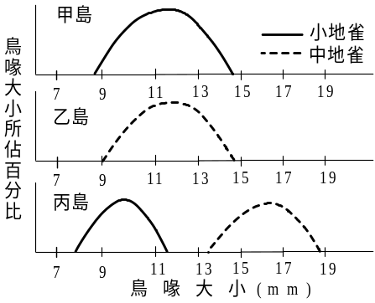
4. 在甲、乙、丙三個島上，小地雀與中地雀鳥喙大小的分布情形如圖1，則下列推論，何者正確？
圖1
(A)丙島上每一隻中地雀的鳥喙都大於小地雀的鳥喙
(B)由甲、丙兩島各任取一隻小地雀，甲島的鳥喙都大於丙島的鳥喙
(C)由乙、丙兩島各任取一隻中地雀，丙島的鳥喙都大於乙島的鳥喙
(D)丙島的食物資源較甲、乙兩島豐富，所以演化出中地雀與小地雀
(E)乙島的食物資源較豐富，所以乙島上中地雀的鳥喙平均大於甲島小地雀的鳥喙
5. 多年前一種生長快速的藤本植物自日本引進美國，植株一天可蔓延30公分，而且無論在河邊、樹上、電線桿、房屋或山丘都可以生長，人們想使用殺草劑來防治，但又考慮到污染水源的問題。近年來，有人由這種植物萃取澱粉，以應用在飲料、糖果、或草藥的製造，目前其產量還供不應求。此外，它還可用來造紙，具有相當的經濟價值。這種藤本植物在美國的情況，與下列哪一種生物在台灣的情況最相近？
(A)台東蘇鐵 (B)黑面琵鷺 (C)非洲大蝸牛 (D)台灣鯛(吳郭魚)
6. 下列有關演化機制的敘述，何者錯誤？
(A)天擇可以決定生物演化的方向
(B)生物體若無變異，演化就不會產生
(C)為了適應環境，生物體會調整變異的方向
(D)能適應環境的個體才可以生存下來，這就是天擇
7. 在溫帶地區許多湖泊的湖面結冰時，水底生物仍能在水底安然渡過冬天，下列原因何者最合理？
(A)生物體本身具有調節溫度的功能
(B)湖面結冰，底層的水仍可以維持10℃以上
(C)4℃時，水的密度最大，使湖底的水不致於結冰
(D)4℃時，水的密度最大，有利於湖水的對流，使湖面與湖底的溫度一致
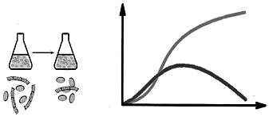
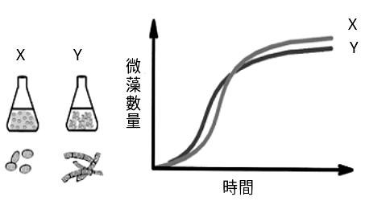
8. X、Y兩種微藻分別在錐形瓶中培養時(如圖2甲)，其數量隨時間之變化如圖2乙，而當混和在同一個錐形瓶中培養時(如圖2丙)，其數量隨時間之變化如圖2丁。則在混和培養時，兩者之關係如何？若X生物非微藻而為一種草履蟲，則在混和培養時，兩者之關係又如何？
XY
XY
圖2丙
圖2丁
時間
Y
X
微藻或草履蟲數量
Y
X
圖2甲
微藻數量
時間
X
Y
圖2乙

選項 | X、Y皆為微藻時 | X為草履蟲、Y為微藻時
(A) | 競爭 | 掠食
(B) | 掠食 | 寄生
(C) | 互利共生 | 競爭
(D) | 互利共生 | 片利共生

9. 構成生物體體內的主要物質有水、醣類、蛋白質、脂質和核酸，還有少量的維生素及無機鹽類。這些物質與生物體的新陳代謝、生長、生殖、適應等生命現象有關。下列有關上述物質的敘述，何者錯誤？
(A)核酸是與遺傳有關的重要物質
(B)生物體內的醣類、脂質、蛋白質、核酸等為含碳的有機物質
(C)維生素是綠色植物維持生命所必要的物質，須由自然界吸收
(D)細胞膜主要由蛋白質及脂質所組成，可控制細胞內外物質的進出
10. 由重量百分比90%的金與10%的銀打造而成的皇冠，重量為500公克。將它全部浸入水中時，可排開水的體積為多少立方公分？
(A)17.6 (B)22.6 (C)28.1 (D)30.0
11. 一個浮在水面上的浮體，其受力的情形如圖3所示，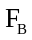為浮力，W為重力，及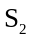為水對浮體的兩側壓力，為大氣壓力，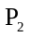為大氣壓力引起對浮體的上壓力；浮體對地的吸引力為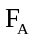(圖3中未標示)，則下列哪一對力是作用力與反作用力？
F_{B}
S₁
S₂

P₂

W
P₁

圖3

(A)與 (B)與 (C)與
(D)與W (E)與W
12. 某聲波在空氣中傳播時的頻率為，波長為，當折射進入水中傳播時的頻率為，波長為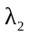，則下列的關係，何者正確？
(A)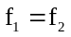 (B)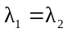 (C)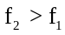 (D)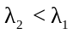
13. 發電廠輸出電時，通常利用超高壓變電所將電壓升高(如升至34.5萬伏特)後，將電輸送至遠方，在此傳輸過程中，其目的為何？
(A)增加輸電線的電阻 (B)增加傳輸的速率
(C)減小輸電線上的電流 (D)減小傳輸的電功率
14. 秀玉有近視眼，經醫生檢查後她需配戴500度的近視眼鏡。此眼鏡之鏡片應為下列何種透鏡？
(A)焦距為20公分的凹透鏡 (B)焦距為20公分的凸透鏡
(C)焦距為5公分的凹透鏡 (D)焦距為5公分的凸透鏡
15. 將足球用力向斜上方踢，球向空中飛出，若不考慮空氣阻力，則下列哪一圖可以代表球的動能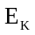與落地前飛行時間t的關係？
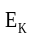
(A) (B) (C) (D)
0
t
0
t
0
t
0
t

16-17為題組
質量100公克的某固態金屬以功率為200瓦特的熱源加熱，測得金屬溫度T隨時間t變化的曲線如圖4所示。根據上文及圖4，回答16-17題。
圖4
0 2 4 6 8 10 t (分)
T(K)
1500
1100
700
300
16. 在4分< t < 8分間該金屬的物態為下列何者？
(A)液態 (B)氣態
(C)固態與液態共存 (D)液態與氣態共存

17. 假設熱源供給的熱完全被金屬吸收，且無其他熱的散失，則該固態金屬的比熱為多少J/kg-K？
(A)10 (B)600 (C)1000 (D)4800
18. 一微波爐標示為110V-900W，如要為此微波爐接一附有保險裝置的單獨插座，應選購電流值為若干安培的保險裝置，在使用此微波爐時較為安全？
(A)1 (B)5 (C)10 (D)50
19. 下列哪一物質加熱時會固化，且燃燒時會產生具有臭味的含氮化合物？
(A)澱粉 (B)牛脂 (C)蛋白質 (D)乳糖
20. 關於熱塑性塑膠的敘述，下列哪一項錯誤？
(A)製造原料主要為石油化學產品 (B)加熱時軟化，冷卻時固化，具可塑性
(C)成分分子是以離子鍵結合 (D)通常不傳電、亦不易傳熱
21. 表1為生活中常見的三種不同狀態的純物質，甲烷、蒸餾水、與氯化鈉(食鹽)。表中數據係以絕對溫標K為單位的熔點。試問哪一組的熔點合理？
表1
選項 | 甲烷 | 蒸餾水 | 氯化鈉
(A) | 1074 | 273 | 91
(B) | 91 | 273 | 1074
(C) | 273 | 91 | 1074
(D) | 1074 | 91 | 273
(E) | 91 | 1074 | 273
22. 已知亞佛加厥數為6.02×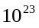。下列哪一項所含氫的原子數最多？
(A)3.01×氫分子的氫原子 (B)5.02×個氫原子
(C)8.5克氨(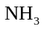)所含的氫原子 (D)8克甲烷(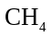)所含的氫原子
23. 教學上有時會用電子點式來表示原子結構。下列選項中的阿拉伯數字代表質子數、「+」代表原子核所帶的正電荷、「●」代表核外電子，則哪一項代表離子？
(A) (B) (C) (D)
9+
10+
11+
12+

24. 三支試管分別裝有稀鹽酸、氫氧化鈉溶液及氯化鈉水溶液，已知各溶液的濃度均為0.1M，但標籤已脫落無法辨認。今將三支試管分別標示為甲、乙、丙後，從事實驗以找出各試管是何種溶液。實驗結果如下：
(1) 各以紅色石蕊試紙檢驗時只有甲試管變藍色。
(2) 加入藍色溴瑞香草酚藍(BTB)於丙試管時，變黃色。
(3) 試管甲與試管丙的水溶液等量混和後，上述兩種指示劑都不變色，加熱蒸發水份後得白色晶體。
試問甲試管、乙試管、丙試管所含的物質依序為下列哪一項？
(A)鹽酸、氯化鈉、氫氧化鈉 (B)氫氧化鈉、氯化鈉、鹽酸
(C)氯化鈉、鹽酸、氫氧化鈉 (D)鹽酸、氫氧化鈉、氯化鈉
25-26為題組
甲、乙、丙、丁四種氣體(氧、氫、二氧化碳、氨)的一些性質列如表2，回答25-26題。
表2
氣體 | 水中溶解度 | 水溶液性質 | 氣味 | 在標準狀況(STP)時與空氣密度的比值
甲 | 溶解一些 | 酸性 | 無 | 1.53
乙 | 微溶 |  | 無 | 1.11
丙 | 易溶 | 鹼性 | 有 | 0.60
丁 | 不易溶 |  | 無 | 0.07
25. 收集氣體丙時，應使用下列哪一方法最恰當？
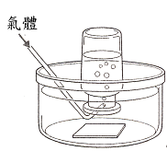
(A) (B) (C)
氣體
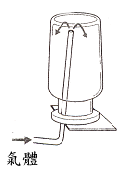
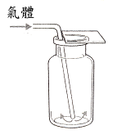
氣體
氣體

26. 甲、乙、丙、丁是什麼氣體？
(A)甲為氧、乙為氫、丙為二氧化碳、丁為氨
(B)甲為氨、乙為氫、丙為二氧化碳、丁為氧
(C)甲為二氧化碳、乙為氧、丙為氨、丁為氫
(D)甲為氧、乙為二氧化碳、丙為氨、丁為氫
27. 有五種化合物，其溶解度(每100克水中，所含溶質的克數)和溫度的關係如圖5，試問哪一化合物溶解的過程為放熱反應？
(A)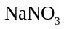 (B)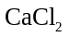 (C)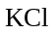
(D)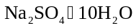 (E)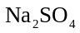
100

80

60

40

20

0

20

40

60

80

100

溫度(℃)

圖5

溶解度(克／百克水)

28-29為題組
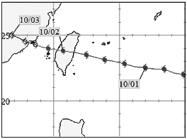
圖6是2005年龍王颱風自9月30日12：00到10月3日0：00的颱風路徑圖，圖上所標示的時間為台灣地區時間(月/日)，每個標示點間隔為6小時。根據圖6的資料，回答28-29題。
圖6
10/01
10/02
10/03
20
25

28. 下列哪一圖最能代表颱風中心氣壓自10月1日到10月3日的變化？
(A) (B)
氣壓
10/01
10/02
10/03
時間
氣壓
10/01
10/02
10/03

時間

(C) (D)
氣壓
10/01
10/02
10/03
時間
氣壓
10/01
10/02
10/03
時間

29. 有關龍王颱風的敘述，下列哪一項正確？
(A)生成於花蓮東方100公里的海面上 (B)發生在9月、10月，容易引進西南季風
(C)朝東北轉向後減弱 (D)容易造成台灣東北部地區發生豪雨
30. 海水壓力隨著深度增加，一般的探測儀器無法承受深海的壓力。此外，海水也會吸收陽光，所以陽光不能穿透至深海。基於以上敘述，目前科學家探測海底地形，主要利用下列哪一項儀器？
(A)數位攝影機 (B)回音探測系統(聲納)
(C)都卜勒雷達 (D)全球定位系統(GPS)
31. 2006年12月26日晚上，不到30分鐘之內，恆春地震站西南方22.8公里的海域，發生數次地震，其資料如下：
 | 發生時間 | 震央位置 | 地震深度 | 芮氏地震規模
地震1 | 晚上8點26分 | 北緯21.89度、東經120.56度 | 21.9公里 | 6.7
地震2 | 晚上8點34分 | 北緯22.40度、東經120.51度 | 21.3公里 | 6.4
地震3 | 晚上8點40分 | 北緯22.40度、東經120.51度 | 21.3公里 | 5.2
這些地震發生後，各縣市遭遇最大震度，分別如下：
縣市 | 屏東恆春 | 台東大武 | 花蓮市 | 台中市 | 台北市 | 宜蘭市 | 新竹竹北
最大  震度 | 5級 | 4級 | 3級 | 3級 | 2級 | 2級 | 1級
關於此晚之地震，釋放總能量與搖晃程度的等級各為何？
(A)總能量最大為6.7，各地搖晃程度最大為5
(B)總能量最大為6.7，各地搖晃程度最大為1
(C)總能量最大為5.2，各地搖晃程度最大為5
(D)總能量最大為5.2，各地搖晃程度最大為1
(E)總能量最大為1，各地搖晃程度最大為6.7
(F)總能量最大為1，各地搖晃程度最大為5.2
32. 圖7為台灣中部某地區的東西向地質剖面示意圖，圖中顯示部分地層受到褶皺與斷層的影響。其中標示為「甲」且緊鄰雙冬的斷層，屬於下列哪一類斷層？
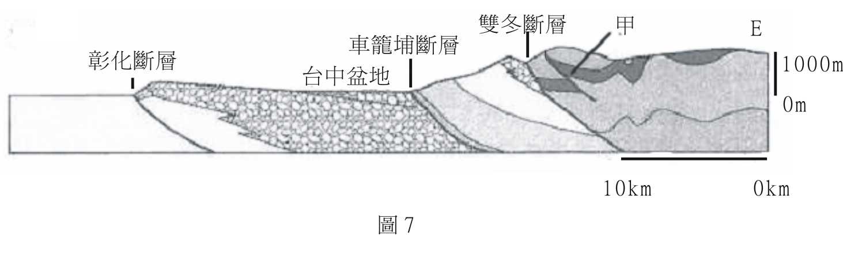
(A)正斷層 (B)逆斷層 (C)平移斷層 (D)轉形斷層
W
E
33. 若粗實線表示台灣島東北側之板塊交界，在此位置附近震源深度的分布最可能為下列何者？（ 表淺源 表中源 表深源）
(A) (B) (C) (D) (E)
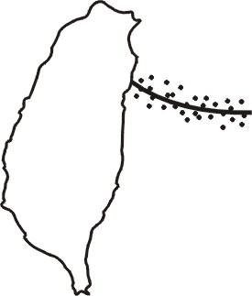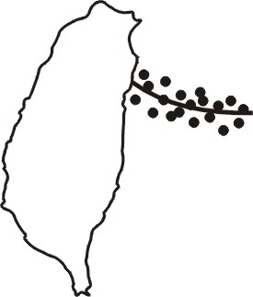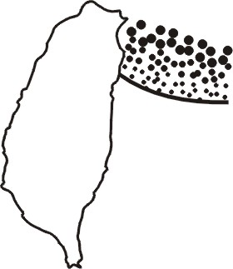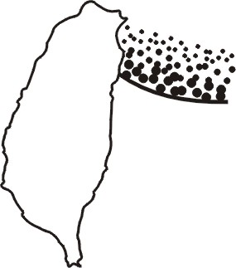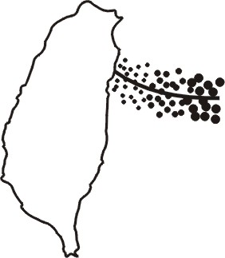
34. 星等是天文學描述天體亮度的單位，依據星等與亮度的定義，1星等的亮度是6星等的100倍；也就是說，亮度每差約2.512倍，星等則差1星等。目前已知滿月約為－12星等，太陽約為－26星等，則太陽的亮度大約是滿月的幾倍？
(A)超過4百萬倍 (B)1百萬倍 (C)40萬倍
(D)25萬倍 (E)14萬倍
35. 太陽是一顆穩定的恆星，能源主要來自氫融合反應，這類恆星屬於主序星。而另有一類體積約為太陽百萬倍以上的恆星，稱為超巨星。織女星的亮度為0.01星等，太陽的亮度為－26星等，參宿四的平均亮度約為0.8星等(變星，星等變化範圍為0.4-1.3)。其中織女星是藍色主序星，太陽是黃色主序星，參宿四是紅色超巨星。天文學家將天體置於32.6光年處所看到的亮度，稱為「絕對星等」。依據以上資料，判斷下列哪一選項的敘述是正確的？
(A)織女星的表面溫度最高，太陽的絕對星等數値最小
(B)太陽的表面溫度最高，織女星的絕對星等數値最小
(C)參宿四的表面溫度最高，太陽的絕對星等數値最小
(D)織女星的表面溫度最高，參宿四的絕對星等數値最小
(E)參宿四的表面溫度最高，織女星的絕對星等數値最小
36. 天文學家使用各種波段的望遠鏡進行天文觀測，例如：可見光望遠鏡、無線電波望遠鏡、紅外線望遠鏡……等。有些望遠鏡安置在環繞地球的軌道中，有些望遠鏡則安置在地面上。下列哪一選項中的望遠鏡，一定要安置在太空中運作？
(A)可見光望遠鏡、紅外線望遠鏡 (B)無線電波望遠鏡、X光望遠鏡
(C)紅外線望遠鏡、γ射線望遠鏡 (D)X光望遠鏡、γ射線望遠鏡
(E)無線電波望遠鏡、紫外線望遠鏡

二、多選題(佔24分)
說明：第37至48題為多選題，每題均計分。每題的選項各自獨立，其中至少有一個選項是正確的，選出正確選項標示在答案卡之「選擇題答案區」。每題皆不倒扣，選項全部答對得2分，只錯一個選項可得1分，錯兩個或兩個以上選項不給分。
37. 金屬原子的離子化傾向較大者較易成離子。下列與離子化傾向較大的金屬原子相關的敘述，哪些正確？(應選二項)
(A)較易被還原 (B)較易被氧化 (C)較易失去電子 (D)較易獲得電子
38. 鉛蓄電池是以鉛為負極、二氧化鉛為正極，而兩種電極均浸於稀硫酸溶液所構成的一種電池。可用比重計測定溶液的比重，來決定是否需要充電。鉛蓄電池在放電時，下列相關的敘述，哪些正確？(應選三項)
(A)稀硫酸的濃度增大 (B)稀硫酸的濃度減小
(C)溶液的密度增大 (D)溶液的密度減小
(E)正極、負極的重量都增加 (F)正極重量減少，負極重量增加
39. 甲、乙、丙、丁為原子或離子，其所含的質子、中子與電子的數目如表3。試單就表3的數據，判斷下列相關的敘述，哪些正確？(應選三項)
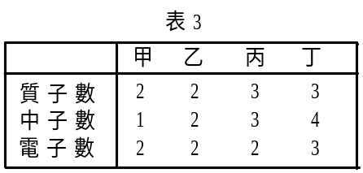
(A)甲、乙為同位素
(B)乙、丙為同位素
(C)甲、乙、丙為同位素
(D)乙、丁為離子
(E)丙、丁為同位素
(F)丙為離子
40. 甲地大氣溫度隨高度的垂直變化如圖8，圖中高度0公里為海平面。有關甲地大氣溫度垂直結構的敘述，下列哪幾項正確？(應選二項)
120
100
80
60
40
20
0
160
180
200
220
240
260
280
300
320
溫度 (K)
高度(公里)
圖8
(A)在平流層中，大氣溫度隨高度遞減
(B)地表的大氣溫度最高
(C)在熱氣層(增溫層)中，大氣溫度隨高度遞減
(D)中氣層頂大約在90公里
(E)在對流層中，大氣溫度隨高度的變化大約為－6.5℃/公里

41. 圖9為一幅對北方星空的長時間曝光影像。下列有關此圖的解說，哪三項正確？【必須分別在(A)(B)中選一項，(C)(D)中選一項，與(E)(F)中選一項。】
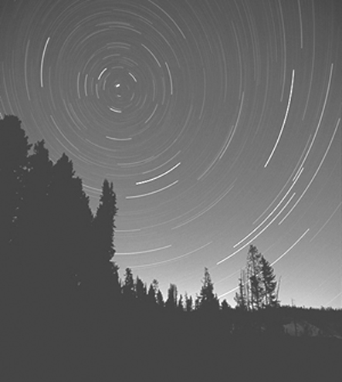
圖9
選項 | 周日運動方向
(A) | 逆時針旋轉
(B) | 順時針旋轉
選項 | 曝光時間
(C) | 約兩小時多
(D) | 約四小時多
選項 | 圓弧的中心
(E) | 北極星
(F) | 天（球）北極

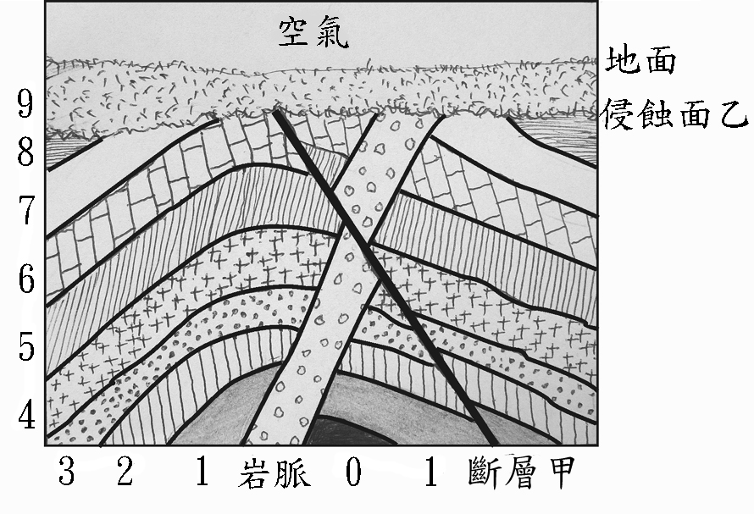
42. 圖10為某處地質剖面，其中數字0~9表示地層編號，甲、乙表示地質事件編號。依據此圖回答下列各三項地質事件由先至後的發生順序為何？(應選二項)
圖10
(A)地層6的沉積、地層0~8的褶皺、侵蝕面乙
(B)岩脈、斷層甲、地層6的沉積
(C)侵蝕面乙、地層6的沉積、地層0~8的褶皺
(D)地層6的沉積、斷層甲、岩脈
(E)地層6的沉積、岩脈、斷層甲
43. 一物體在某水平面上開始時為靜止，後來物體受一由小而大的作用力作用，其所受摩擦力與作用力的關係如圖11所示。依據圖11，下列有關摩擦力的敍述何者正確？(應選三項)
摩擦力(牛頓)
圖11
O
1
2
Q
P
R
作用力(牛頓)
1
2
3
(A)物體受力作用後立即開始運動
(B)作用力如圖從O到P點時，物體維持靜止
(C)作用力如圖P點時，物體所受摩擦力最大
(D)作用力如圖P點時，物體的加速度最大
(E)作用力如圖從Q到R點時，物體運動的加速度越來越大
44. 科學博覽會實驗者站在塑膠凳子上，以手指接觸高達上萬伏特高電壓的金屬球，但見他頭髮直豎，人卻安然無恙。下列的物理解釋何者正確？(應選二項)
(A)手指接觸高電壓金屬球後，頭髮帶同性電荷，所以頭髮直豎
(B)手指接觸高電壓金屬球後，頭髮與高電壓相斥，所以頭髮直豎
(C)手指接觸高電壓金屬球後，塑膠凳將身體電荷導入地面，故不被電擊
(D)身體雖與高電壓金屬球等電位，但因塑膠凳將身體與地面隔絕，故不會被電擊
(E)人體為電的不良導體，故不會被電擊
45. 將質量為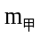與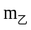(＞)的甲、乙兩個小球，在離水平地面同一高度，分別以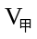與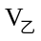(＞)的水平速度平拋出去，若不計空氣阻力，則下列的敘述哪些是正確的？(應選二項)
(A)甲球與乙球同時落地
(B)甲球的落地地點比乙球的遠
(C)飛行了一秒時，甲球比乙球離地面的高度來得低
(D)甲、乙兩球在落地前的速率均不變
(E)甲、乙兩球在落地前的動能相同
46. 生物間的互動關係有掠食、寄生、共生、競爭等。下列選項中，哪些敘述是錯誤或較不符合生態平衡、自然保育、永續環境及人類生存之利益？(應選二項)
(A)農業上可利用病蟲害的天敵來進行生物防治
(B)應該禁止任何外來種生物(含生物防治的生物)的引進
(C)一起生活的生物間常會競爭生存空間、食物、水及陽光
(D)掠食、寄生、競爭等將造成生態系中能量流轉的不平衡
(E)根瘤菌與豆科植物行互利共生，在植物根部進行固氮作用
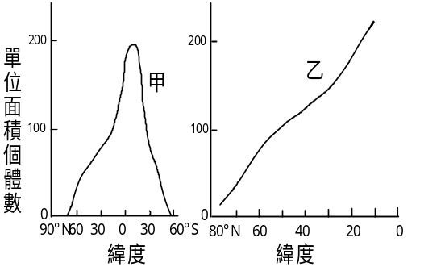
47. 生態學家調查甲、乙兩種生物在地球上的分布情形，其研究成果如圖12，如果以此圖的結果進行推論，則下列哪些不適宜？(應選三項)
圖12
(A)乙生物的南北分布範圍顯然較甲生物廣
(B)在南北極都不可能有甲、乙生物的分布
(C)北半球靠近赤道附近，甲生物的單位面積個體數高於乙生物的個體數
(D)緯度與台灣相近的生態環境，比較其單位面積個體數，乙生物高於甲生物
(E)甲生物的分布，在雨量多、陽光強，且生長季較長的環境中單位面積個體數較多

48. 《詩經‧小雅》：「螟蛉有子，蜾蠃負之，教誨爾子，式穀似之。」文中，敘述古人觀察到「狩獵蜂把螟蛾幼蟲帶回巢中，一段時間後，巢中竟然飛出新長成的狩獵蜂而非螟蛾」這種生態現象，以為狩獵蜂善於教養子女，可以把螟蛾幼蟲調教成狩獵蜂的成蟲，於是告誡人們要以「善道」教養子女，也因此，「螟蛉子」被做為養子的代名詞。以現今科學的角度仔細檢視這個現象，發現原來是狩獵蜂把螟蛾幼蟲帶回巢中後，會在螟蛾幼蟲體內產卵。
依據上文，下列敘述哪些正確？(應選二項)
(A)新長成的蜂發育所需的能量，主要來自於螟蛾幼蟲
(B)「螟蛉子」作為養子的代名詞不符真實的生態現象
(C)狩獵蜂有獨特的教養能力，能將螟蛾幼蟲教養成狩獵蜂
(D)狩獵蜂照顧螟蛾幼蟲，螟蛾提供狩獵蜂養分，兩者互利共生
(E)狩獵蜂成體以螟蛾為主要的食物來源，所以它們是掠食的關係

第貳部分(佔32分)
說明：第49至68題，共20題，其中單選題16題，多選題4題，每題2分。答錯不倒扣。多選題只錯一個選項可得1分，錯兩個或兩個以上不給分。此部分得分超過32分以上，以滿分32分計。
49. 今有二種不同元素X及Y，化合為兩個含此二種元素的化合物。第一個化合物是由9.34克的X和2.00克的Y化合而成；而第二個化合物是由4.67克的X和3.00克的Y化合而成。如果第一個化合物的分子式是XY，那麼第二個化合物的分子式為下列何者？
(A)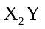 (B)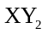 (C)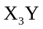 (D)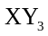 (E)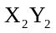
50. 有甲、乙、丙三瓶不同的液體，要知道各瓶中的液體為何種藥劑，而從事下列實驗：
(1) 各取一部份液體，分別倒入試管然後加等量的水稀釋，並各滴加氯化鋇溶液時，只有甲液的試管生成白色沈澱。
(2)將硝酸銀溶液加入乙及丙的試管，結果兩支試管都產生沈澱，但再加入過量的氨水時，只有丙試管的白色沈澱會溶解。
試問甲、乙、丙的液體分別是什麼藥劑？
(A)甲為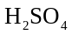、乙為HI、丙為HCl (B)甲為HI、 乙為、丙為HCl
(C)甲為、乙為HCl、丙為HI (D)甲為HCl、乙為、丙為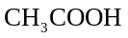
51-52為題組
將5M鹽酸50.0mL倒入圖13甲的側管圓底燒瓶，並滴入1~2滴廣用酸鹼指示劑。另外將足量的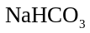粉末放入未吹氣的氣球內，然後套住瓶口，組裝成不漏氣的氣體發生裝置如圖13甲。在燒瓶的側管接一橡皮管並裝有橡皮夾，可連氣體實驗裝置，如圖13乙與圖13丙。圖13乙為燒杯內放置三隻高度不同直立燃燒的蠟燭，並且在杯口連接通氣的導管。圖13丙在洗瓶內滴有1~2滴酚酞的1M氫氧化鈉溶液200.0mL。製備氣體實驗時，將圖13甲氣球內的粉末舉起，使其滑入燒瓶溶液中，約30秒後，氣球充氣而直立硬挺，而圓瓶內的溶液由紅色變成黃色。根據上文回答51-52題。
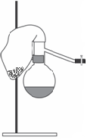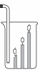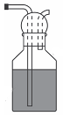
圖13甲
圖13乙
圖13甲
圖13丙
51. 連接圖13甲與圖13乙的氣體實驗裝置，慢慢打開圖13甲連接橡皮夾。試問下列有關實驗結果的敘述，哪一項正確？
(A)在圖13甲，所產生的氣體是一氧化碳
(B)在圖13甲，所產生的氣體是氧氣
(C)圖13乙中，蠟燭的火燄由低的往高的漸漸旺盛
(D)圖13乙中，蠟燭的火燄由低的往高的漸漸熄滅
(E)圖13乙中，蠟燭的火燄完全不受侵入氣體的影響
52. 連接圖13甲與圖13丙的氣體實驗裝置，當慢慢打開連接橡皮夾，若由粉末所產生的氣體，能完全被在圖13丙內的1M氫氧化鈉溶液200.0mL所吸收中和產生碳酸氫根離子(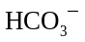)而呈無色。試問至少需要多少克的粉末？
(A)21.0 (B)16.8 (C)8.4 (D)4.2 (E)2.1
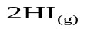
53. 已知碘化氫在25℃，1 atm的熱化學反應式如下：
圖14
圖15
加催化劑
不加催化劑
活
化
能
+160
+80
0
- 40
反應過程（時間）
能
量
︵
kJ
︶
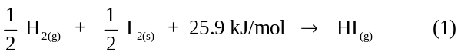
式(1)中25.9 kJ/mol 為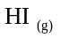的莫耳生成熱。碘化氫的生成及分解反應為一可逆的平衡反應，其熱化學反應式如下：
而其反應過程和能量的關係如圖14。
根據上文與圖14，下列哪三項敘述正確？
(A)在式(2)，碘化氫的生成為放熱反應
(B)碘的昇華(固相變為氣相)為吸熱反應
(C)加入催化劑時，只增加碘化氫的生成速率
(D)若式(2)正反應的活化能為169kJ時，逆反應的活化能則為178kJ
(E)在達到化學反應平衡狀態時，正反應與逆反應的速率都是0
54-59題為題組，分為三部分作答
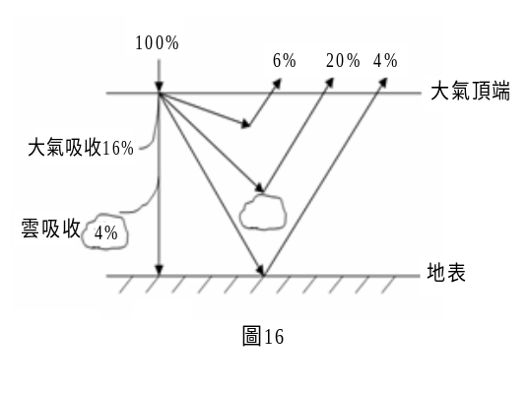
(地球大氣中的二氧化碳與能源問題)
圖15
地球上的能源大多源自太陽。太陽所發出的能量以輻射的方式傳至地球，陽光通過地球大氣層時，一部分的能量被吸收，一部分的能量被反射或散射回太空，剩下部分穿透大氣到達地表。圖15是太陽輻射進入地球大氣層時，被吸收、反射或散射等過程的示意圖，圖中數字是全球年平均，以百分比例表示。太陽的紫外線大部分被臭氧和氧吸收，而太陽輻射最強的可見光卻很少被吸收，大部分穿透大氣到達地表。太陽的近紅外線輻射，則主要被水氣和二氧化碳吸收。
地球大氣的成分中，二氧化碳雖然不多，卻相當程度影響了大氣的溫度。許多科學家認為，目前全球暖化的主因，是人類活動提高了大氣中的二氧化碳濃度所致。科學家提出「替代能源」與「降低人為的二氧化碳排放」兩種對策，希望減緩或解決全球暖化效應。
太陽能是科學家目前積極發展的替代性能源之一。太陽能發電裝置吸收太陽能後，將太陽能轉換成電能，其效能與接收到太陽能多寡有關。假設有一未來城，設置了一座太陽能發電廠。未來城大氣頂端，單位截面積(與太陽輻射線成直角方向)上，全年平均接收的太陽輻射功率大約是350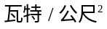。太陽輻射進入未來城上方大氣層後，被吸收、反射或散射等的情形與全球年平均相同。
依據上述圖文，回答54-57題。
54. 大氣中有些氣體會吸收太陽輻射，有些氣體會反射太陽輻射。關於太陽近紅外線輻射的敘述，下列哪一項正確？
(A)主要被臭氧和二氧化碳吸收 (B)大部分穿透大氣到達地表
(C)主要被水氣和二氧化碳吸收 (D)主要被臭氧和氧反射
(E)主要被二氧化碳和甲烷吸收
55. 未來城地表接收到的太陽總能量中，主要接收到下列哪一種波段？
(A)紫外線 (B)微波 (C)可見光 (D)紅外線
56. 未來城地表，與太陽輻射線成直角方向的單位截面積上，全年平均接收的太陽輻射功率大約是多少？
(A)50 (B)175 (C)1380 (D)350
57. 如果未來城在地表所設置的太陽能發電廠，利用面積為2000平方公尺的太陽能收集板來發電。假設其發電效率為20%，則平均一個月(30天)可以發多少度的電？
(A)2.10×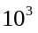度 (B)4.20×度 (C)5.04×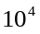度 (D)1.01×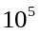度
科學家積極開發可以永續經營的生物能源，作為替代能源的方案之一。生物能源有沼氣、生物製氫、生物柴油和燃料乙醇等，其中燃料乙醇是目前世界上生產規模最大者。生質燃料的生產以微生物及綠色植物為主，其生產需考慮材料的培養與製備、燃料的生產、分離與儲存、製備成本與效應等因素，技術層次需注意能源的加入與釋放量，方能為功。例如為了供應汽車燃料所需，有些國家配合其國情積極開發合適的生質燃料，其中以巴西開發酒精做為汽車燃料最成功。根據上文回答58題。
58. 下列所敘述的特性，哪些是作為生物能源材料所應具備的條件？
(甲)能源零消耗 (乙)能永續經營 (丙)整體的能源成本低
(丁)零污染 (戊)利用基因改造生物
(A)乙丙 (B)甲丁 (C)乙丙戊 (D)甲乙丁 (E)甲丁戊
有些科學家提出「碳封存」的辦法，來減少二氧化碳的排放。如果可以將發電廠及工廠所產生的二氧化碳，加以收集、儲存，應該有助於全球暖化效應的減緩，而這方面的各項技術發展也已經逐漸成熟(例如二氧化碳的收集、管路架設以將二氧化碳氣體注入地質結構中等技術)。採用地質儲存二氧化碳的技術是可行的，石化工業也已經有相當多的經驗。而將收集到的二氧化碳注入海洋的科技，也有相當的潛力，但目前還在研究階段，科學家擔心這種處理方式可能對海洋生態造成傷害。另外，科學家也在研究將二氧化碳轉換成碳酸鹽礦的技術，這種方式可以永久性的儲存二氧化碳，目前只有小規模的應用。這項科技要實際可行，其能源需求仍需再降低。利用化學製程處理二氧化碳，技術上可行，但卻須消耗太多能源，因此不切實際，尚待改進。根據上文及已習知的知識回答59題。
59. 下列與二氧化碳相關的敘述，哪些正確？(應選三項)
(A)二氧化碳分子與溫室效應無關
(B)二氧化碳的增加，是導致水域優養化的主要因素
(C)二氧化碳注入海洋，可能造成海洋生態的不平衡
(D)將二氧化碳轉換成無機碳酸鹽礦儲存，也是「碳封存」的技術之一
(E)以目前的技術而言，利用化學製程來減少二氧化碳排放量，尚不符經濟效益
60-61為題組
國際知名的馬戲團來台公演，節目精彩絕倫，尤其是騎士騎機車高速繞透明圓球的一項表演，更令觀眾緊張得喘不過氣來。一半徑為R的空心透明大圓球被固定在水平地面上，騎士以高速v在大圓球內繞不同圓周行駛，騎士連同機車的質量為M，重力加速度g。假設圓球半徑R遠大於機車及騎士身高，騎士連同機車在大圓球內運動時可視為一質點。質量M的物體以速率v作半徑為R的圓周運動時，需有一指向圓心的向心力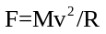，當v越大，由於物體與圓球貼得越緊，圓球對物體的反作用力N也就越大，所以由N所提供的向心力F也就越大。騎士騎機車高速繞透明圓球作圓周運動時，騎士與機車受有重力Mg、圓球對機車的反作用力N及與運動方向相反的摩擦力。根據上文回答60-61題。
60. 當騎士以高速率v繞半徑為R的水平面圓周行駛時，下列何種力維持機車不滑下？
(A)動摩擦力 (B)靜摩擦力
(C)重力的反作用力 (D)騎士的向上提升力
61. 當騎士以高速率v繞半徑為R的鉛直面圓周行駛時，在圓周頂點處v的量值最小為若干，機車才不會墜落？
(A)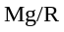 (B)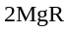 (C)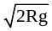 (D)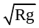
62. 圖16甲及圖16乙是t = 0時的兩個行進波，其振幅A、波長λ、以及週期T(波行進一個波長所需時間)相同但行進方向相反，它們各點的振幅相加而成一駐波，如圖16丙；在 t = T/2 時，駐波的波形將變成下列何種波形？
圖16
丙
乙
甲
波的行進方向
(A)
(B)
(C)
(D)

63. 密閉容器內的氣體溫度升高而體積不變時，下列的敘述哪些是正確的？(應選三項)
(A)氣體壓力增大 (B)氣體分子的方均根速率增大
(C)氣體分子的平均動能增大 (D)氣體分子的分子數增多
(E)氣體分子的質量增多
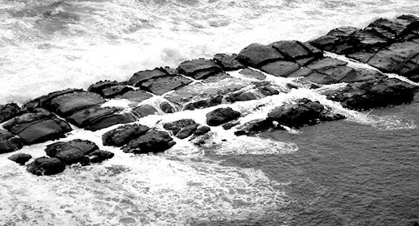
64. 在台北縣野柳、台東縣小野柳……的海邊，可以看見外觀類似豆腐方塊狀的岩石，一般稱為「豆腐岩」(如圖17)，這些把一整塊岩石「分割」成為豆腐岩的界面稱為「X」。下列有關「X」敘述之選項，哪二項正確？必須分別在(A)(B)中選一項，(C)(D)中選一項。
圖17
 | 「X」的名稱 |  |  | 形成原因
(A) | 層理 |  | (C) | 岩層受到侵蝕產生的裂痕
(B) | 節理 |  | (D) | 岩層受力產生的破裂面
65. 芮氏地震規模6.5以上的淺源海底地震發生時，可能會引起劇烈的波浪。當波浪抵達海岸時，由於海水深度變淺，波速改變，使得波浪突然增高。如果此一波浪高達十多公尺以上，形成海嘯。2004年12月26日，印尼外海發生了規模8.0以上的大地震，引發南亞海嘯，造成巨大傷亡。下列關於地震與海嘯的推論，何者最合理？
(A)地震規模6.5以上的地震，都會引起海嘯
(B)大地震容易造成黑潮流速改變，引起海嘯
(C)地震規模愈大，震波的波速愈快，愈容易引起海嘯
(D)大地震引起的波浪，抵達海岸時，波速變慢，容易引起海嘯
(E)印尼外海大地震，震源可能在300公里海面下，容易引起海嘯
66. 世界衛生組織在1980年5月8日正式宣佈「地球上的人類已經可以完全免於天花的威脅」，這可以歸功於牛痘疫苗的使用。人體接種牛痘疫苗後再接觸天花病毒，其體內抗體的變化如圖18，則下列敘述何者正確？
(A)牛痘病毒是可以使牛隻罹患天花的病毒，不會感染人類
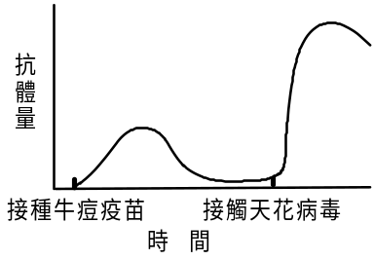
(B)沒有接種牛痘疫苗的人，在感染天花病毒後因無法產生抗體而得病死亡
圖18
(C)接種牛痘疫苗後，體內會形成記憶性細胞，有利於一旦接觸天花病毒抗原時快速產生大量抗體
(D)接種牛痘疫苗後再接觸天花病毒時，體內大量增加的抗體主要由T細胞產生
(E)未接種牛痘疫苗的人在第一次接觸天花病毒後所產生的抗體量，與圖18所示者在接觸天花病毒後所產生的抗體量相似
67-68題為題組
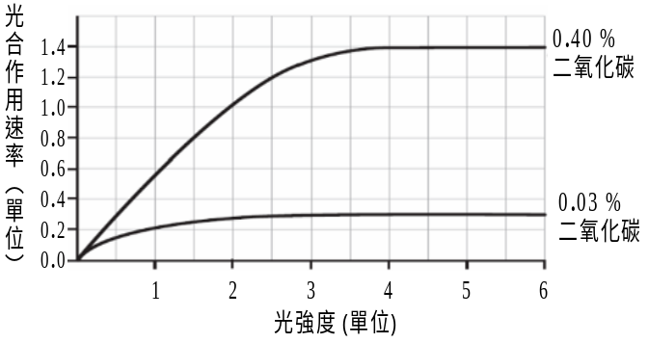
某高中自然科學社甲、乙、丙、丁四位同學，在學期末完成了「光強度與二氧化碳濃度對於植物光合作用速率的影響」實驗。他們的實驗進行的方法是：選用兩批相同的蕃茄幼苗，分別在A、B兩個植物生長箱中培養，A生長箱內的二氧化碳濃度維持在0.40％；B生長箱內的二氧化碳濃度維持在0.03％，再分別用不同的光強度照射並比較其光合作用之速率。他們的實驗結果如圖19。
圖19
根據上文及圖19，回答67-68題。
67. 下列是他們四人對此結果所做的討論：
甲生說：「光的強度愈強，蕃茄幼苗行光合作用的速率愈高。」
乙生說：「生長箱中二氧化碳濃度愈高，蕃茄幼苗行光合作用的速率愈高。」
丙生說：「在0.03％二氧化碳濃度及小於4的光強度單位下，光愈強，蕃茄幼苗行光合作用的速率愈高。」
丁生說：「在相同的光照強度下，生長箱中的二氧化碳濃度由0.03％提高到0.40％可以有效增加蕃茄幼苗的光合作用速率。」
你認為哪一位同學的推論最恰當？
(A)甲生 (B)乙生 (C)丙生 (D)丁生
68. 氣體X會影響蕃茄幼苗的光合作用速率。根據圖19的結果，甲生等要設計實驗來測知氣體X對蕃茄幼苗光合作用的影響是促進或抑制時，他們除了要在生長箱中置入不同濃度的氣體X外，還需選用下列哪一組光強度及二氧化碳濃度來進行實驗最適當？
(A)3個光強度單位、0.03％二氧化碳濃度
(B)3個光強度單位、0.40％二氧化碳濃度
(C)1.5個光強度單位、0.40％二氧化碳濃度
(D)1個光強度單位、0.03％二氧化碳濃度

